**Pinta o desenho da forma seguinte:**

**A – verde E – vermelho I – amarelo O – castanho U – azul**

**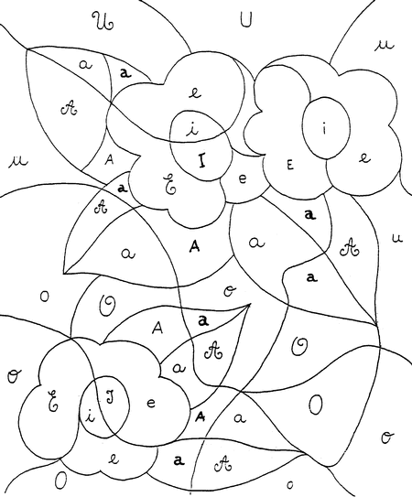Pinta o desenho da forma seguinte:**

**A – verde E – vermelho I – amarelo O – castanho U – azul**

**Pinta o gato de amarelo e o rato de cinzento.**

**ui –** verde **ou –** vermelho **oi -** azul

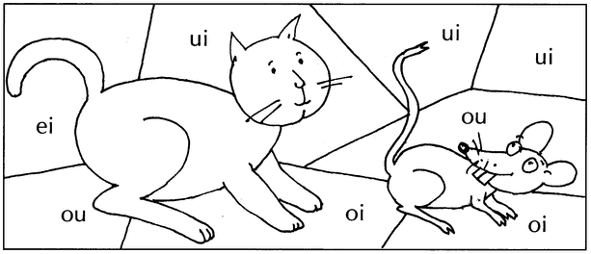

**ou**

**Pinta o gato de amarelo e o rato de cinzento.**

**ui –** verde **ou –** vermelho **oi -** azul



Assinala os ditongos na tabela, como no exemplo, e escreve-os no final.

|  |  |  |  |  |  |  |  |  |  |
| --- | --- | --- | --- | --- | --- | --- | --- | --- | --- |
|  | ..\imagens\vogais_ditongos\flauta.gif | ..\imagens\vogais_ditongos\pai_dit.gif | ..\imagens\vogais_ditongos\tesoura.gif | ..\imagens\vogais_ditongos\joia.gif | ..\imagens\vogais_ditongos\romeu.gif | ..\imagens\vogais_ditongos\teia.gif | ..\imagens\vogais_ditongos\peixe.gif | ..\imagens\vogais_ditongos\rui.gif |  |
|  | **flauta** | **pai** | **tesoura** | **jóia** | **Romeu** | **teia** | **peixe** | **Rui** |  |
| **ui** |  |  |  |  |  |  |  | **x** | ***ui*** |
| **oi** |  |  |  |  |  |  |  |  |  |
| **ou** |  |  |  |  |  |  |  |  |  |
| **ei** |  |  |  |  |  |  |  |  |  |
| **eu** |  |  |  |  |  |  |  |  |  |
| **ei** |  |  |  |  |  |  |  |  |  |
| **ai** |  |  |  |  |  |  |  |  |  |
| **au** |  |  |  |  |  |  |  |  |  |
| **eia** |  |  |  |  |  |  |  |  |  |